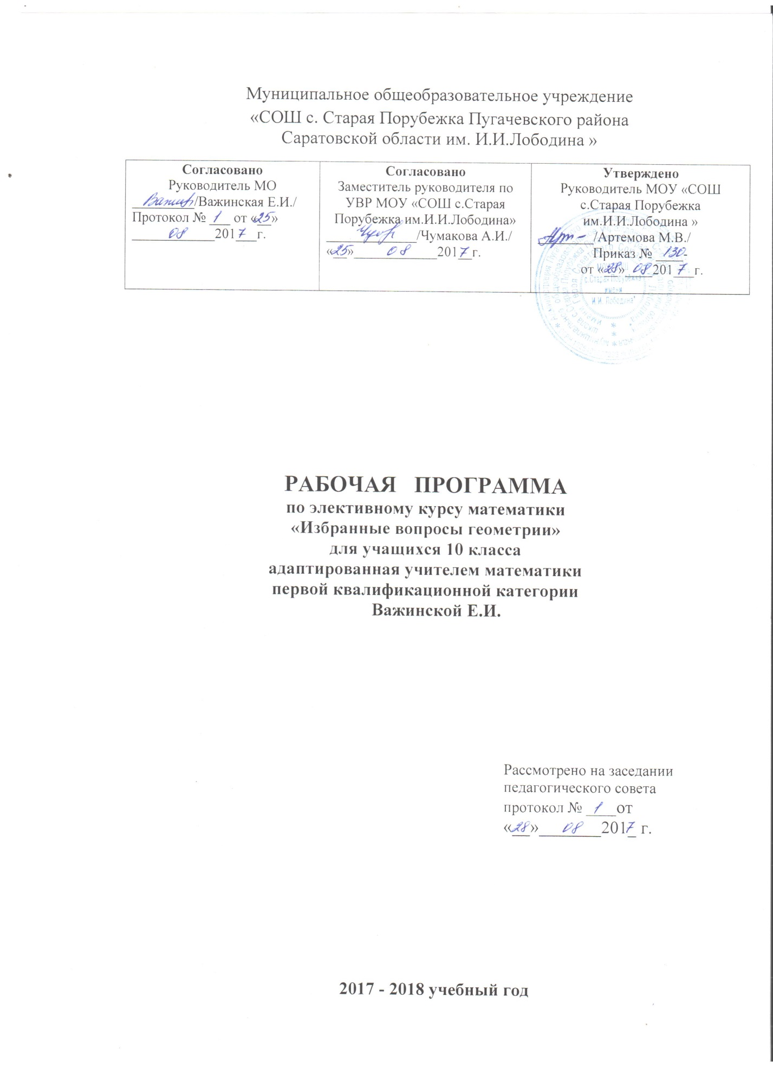

ПОЯСНИТЕЛЬНАЯ ЗАПИСКА

Рабочая программа элективного курса «Избранные вопросы геометрии» составлена на основе Примерной программы и авторской программы элективного курса Исаева С.В., Миронова М.Г., Накоренок Д.А., Рекаева С.В., Чирва Т.А. под редакцией А.О. Корнеевой «Избранные вопросы геометрии».

Данный элективный курс предлагается для изучения учащимися 10-х классов общеобразовательных учреждений и направлен на расширение и углубление знаний учащихся, прочное и сознательное овладение системой умений и навыков, необходимых при сдаче экзаменов и успешном продолжении образования в вузах. Курс является предметно-ориентированным. Для освоения курса необходимы базовые знания по курсу планиметрии основной школы. Содержание курса значительно расширяет базовую программу средней школы за 10-ый класс и направлено на формирование и отработку практических навыков и умений учащихся.
Основной задачей школьного курса стереометрии является развитие пространственного представления и логического мышления учащихся. При изучении стереометрии предусматривается органическое сочетание пространственных представлений о свойствах тел со строго логическим обоснованием их существования, а также систематическое использование наглядности. Пространственные представления и логические обоснования взаимоорганизуют друг друга.
Задачи – неотъемлемая составная часть курса геометрии, в частности стереометрии. Они являются не только основной формой закрепления теоретического материала, изученного учащимися в школе и дома, решение задач способствует сознательности обучения, установлению взаимосвязи с другими дисциплинами, развитию пространственных представлений учащихся, подготовке их к практической деятельности.
Основная цель курса:
- совершенствование знаний и умений учащихся по геометрии, подготовка их к успешному решению задач ЕГЭ;

Задачи курса:
- развитие пространственного воображения, умения представлять геометрический объект;
-знакомство учащихся с нестандартными подходами к решению различных геометрических задач;
- совершенствование навыков решения задач;
- устранение пробелов в теоретических знаниях основного курса;
- расширение и углубление знаний и умений учащихся по геометрии;
- развитие логического мышления, математической интуиции.

Календарно-тематическое планирование
№  урока | Содержание учебного материала | Дата
 |  | план | факт
1. | Обобщение курса планиметрии. Решение опорных задач. | 05.09.
2. | Обобщение курса планиметрии. Решение опорных задач. | 05.09
3. | Обобщение курса планиметрии. Решение опорных задач. | 12.09
4. | Решение нестандартных задач планиметрии. | 12.09
5. | Решение нестандартных задач планиметрии | 19.09
6. | Решение нестандартных задач планиметрии | 19.09
7. | Решение нестандартных задач планиметрии | 26.09
8. | Прямые и плоскости в пространстве. | 26.09
9. | Прямые и плоскости в пространстве. | 03.10
10. | Ортогональная проекция и построение на проекционном чертеже. | 03.10
11. | Ортогональная проекция и построение на проекционном чертеже. | 10.10
12. | Расстояние между скрещивающимися прямыми | 10.10
13. | Расстояние между скрещивающимися прямыми | 17.10
14. | Сечение многогранников. Метод следов. Сечение многогранников. | 17.10
15. | Сечение многогранников. Метод следов. | 24.10
16. | Сечение многогранников. Метод следов. | 24.10
17. | Сечение многогранников. Метод следов. | 31.10
18. | Сечение многогранников. Метод следов. | 31.10
19. | Решение задач на вычисление площадей сечений | 14.11
20. | Решение задач на вычисление площадей сечений. | 14.11
21. | Решение задач на вычисление площадей сечений. | 21.11
22. | Решение задач на вычисление площадей сечений. | 21.11
23. | Многогранные углы. | 28.11
24. | Теорема косинусов для трехгранного угла. | 28.11
25. | Теорема косинусов для трехгранного угла. | 05.12
26. | Теорема косинусов для трехгранного угла. | 05.12
27. | Теорема косинусов для трехгранного угла. | 12.12
28. | Решение нестандартных задач стереометрии | 12.12
29. | Решение нестандартных задач стереометрии | 19.12
30. | Решение нестандартных задач стереометрии | 19.12
31. | Применение векторов к решению задач. | 26.12
32. | Применение векторов к решению задач. | 26.12
33. | Применение векторов к решению задач | 16.01
34. | Итоговое занятие | 16.01
 | Итого: 34 часа.

ОСНОВНОЕ СОДЕРЖАНИЕ

Обобщение курса планиметрии 3ч.
Многоугольники; основные свойства медиан, биссектрис, высот в равнобедренных, равносторонних, прямоугольных треугольниках; формулы площадей многоугольников; вписанные и описанные многоугольники и окружности; теоремы о касательной и окружности, о четырёхугольниках и окружностях; решение задач.

Решение нестандартных задач планиметрии 4 ч.
Решение задач.

Прямые и плоскости в пространстве, ортогональная проекция и построение на проекционном чертеже 4ч.
Параллельность и перпендикулярность прямых и плоскостей; угол между прямой и плоскостью; изображение пространственных фигур на плоскости; решение задач.

Расстояние между скрещивающимися прямыми 2ч.
Взаимное расположение прямых в пространстве; теорема о существовании и единственности общего перпендикуляра скрещивающихся прямых; решение задач.

Сечение многогранников, метод следов 5 ч.
Многогранные углы; теоремы о трёхгранных углах; многогранники; построение сечений многогранников; решение задач.

Решение задач на вычисление площадей сечений 4ч.
Свойство ортогональной проекции плоского многоугольника; решение задач.

Многогранные углы 5ч.
Многогранные углы. Теорема косинусов для трехгранного угла. Решение задач

Решение нестандартных задач стереометрии 3ч.
Решение задач.

.Применение векторов к решению задач 3ч.
декартовые координаты и векторы в пространстве; метод координат и преобразования в пространстве; решение задач.

Итоговое занятие 1ч.

Требования к уровню подготовки обучающихся.

В результате изучения курса (10 класс) учащиеся

Должны знать:
- Свойства геометрических фигур.
- Формулы площадей геометрических фигур.
- Свойства геометрических тел и уметь применять их при решении задач.
- Уметь по условию задачи грамотно строить чертеж.

Должны уметь:
- Уметь решать задачи по всем изученным темам, выполняя стереометрический чертеж.
- Уметь описывать взаимное расположение прямых и плоскостей в пространстве.
- Уметь анализировать в простейших случаях взаимное расположение объектов в пространстве.
- Уметь изображать основные многоугольники; выполнять чертежи по условию задач.
- Уметь строить сечения куба, призмы, пирамиды.
- Уметь решать планиметрические и стереометрические задачи на нахождение геометрических величин (длин, углов, площадей).
- Уметь использовать при решении стереометрических задач планиметрические факты и методы.

Должны использовать приобретенные знания и умения в практической деятельности и повседневной жизни для:
исследования (моделирования) практических ситуаций на основе изученных формул и свойств фигур; вычисления площадей поверхностей пространственных тел при решении практических задач, используя при необходимости справочники и вычислительные устройства, описания реальных ситуаций на языке геометрии;расчетов, включающих простейшие тригонометрические формулы; решения геометрических задач с использованием тригонометрии решения практических задач, связанных с нахождением геометрических величин (используя при необходимости справочники и технические средства); построений геометрическими инструментами (линейка, циркуль, транспортир).

Перечень учебно-методического обеспечения
1. Программы элективного курса Исаева С.В., Миронова М.Г., Накоренок Д.А., Рекаева С.В., Чирва Т.А. под редакцией А.О. Корнеевой «Избранные вопросы геометрии».

2.Углубленное изучение геометрии в 10—11 классах: А. Л. Вернера, В. И. Рыжика: Кн. для учителя.— М.: Просвещение, 2007.— 223 е.: ил.— ISBN 5-09-003858-9.

3.Б.Г.Зив Дидактические материалы Алгебра и начала анализа 10 класс /С.Петербург ЧеРо-на-Неве, 2012.

4. Математика. Еженедельное приложение к газете «Первое сентября».
Математика в школе. Ежемесячный научно-методический журнал.

5. Г.В. Арутюнян, Е.В. Марчевская, И.К Марчевский «Элементарная геометрия» изд. МГТУ им. Баумана. Москва 2010г

Использование информации и материалов следующих Интернет – ресурсов:

Министерство образования РФ:
http://www.informika.ru/;
http://www.ed.gov.ru/;
http://www.edu.ru/
Тестирование online: 5 - 11 классы:
http://www.kokch.kts.ru/cdo/
Педагогическая мастерская, уроки в Интернет и многое другое:
http://teacher.fio.ru
Новые технологии в образовании:
http://edu.secna.ru/main/
Путеводитель «В мире науки» для школьников:
http://www.uic.ssu.samara.ru/~nauka/
Мегаэнциклопедия Кирилла и Мефодия:

Литература

1. Программы элективного курса Исаева С.В., Миронова М.Г., Накоренок Д.А., Рекаева С.В., Чирва Т.А. под редакцией А.О. Корнеевой «Избранные вопросы геометрии».

2.Углубленное изучение геометрии в 10—11 классах: А. Л. Вернера, В. И. Рыжика: Кн. для учителя.— М.: Просвещение2007

3.Б.Г.Зив Дидактические материалы Алгебра и начала анализа 10 класс /С.Петербург 2008.

4. Математика. Еженедельное приложение к газете «Первое сентября».
Математика в школе. Ежемесячный научно-методический журнал.

5. Г.В. Арутюнян, Е.В. Марчевская, И.К Марчевский «Элементарная геометрия» изд. МГТУ им. Баумана. Москва 2010г

